小学校４年生 ＊単元確認テスト①＊ |  |  | 季節と生き物
組 番 | 名 前 |  | /10点

１ 下の図は学校や家のまわりで見られる動物や植物のようすを調べたものです。春のようすを表すものを２つえらび記号を書きましょう。 (１点×２)
ア（おたまじゃくし） イ（バッタ） ウ（サクラ） エ（イネ）
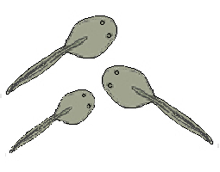

と と

２ 次の文は気温のはかり方について書いたものです。 にあてはまる言葉や数を
の中からえらび、記号を書きましょう。(１点×４)
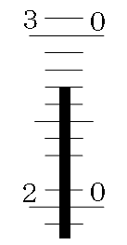
- 温度計のめもりは、目の高さをえきの先の目もりに合わせて

から見てはかる。

- 地面から くらいの高さではかる。

- 風通しの ところではかる。

- 右の図のぼう温度計は ℃ をしめしている。
ア １ｍ20cm～１ｍ50cm イ ななめ ウ 27 エ ２ｍ～３ｍ オ よい カ 12
キ わるい ク 真横 ケ 26 コ すずしい

３ 冬から春になると、生きもののようすはどのように変わりますか。次の文の にあてはまる言葉を書きましょう。（１点×４）

(1) ツバメは、やねの下などに をつくり たまごをうみます。

(2) カマキリのたまごから がうまれます。

(3) 春になると冬とくらべて、校庭や野原で見ることができるこん虫や鳥の数が、 ます。

これは気温がだんだん なってきたからです。

